RAT I NJEGOV UTJECAJ NA PRIRODU

Rat. Najgora stečevina ljudskog društva. Iako je s nekog pomalo uvrnutog evolucijskog aspekta možda i nužan kao sistem povratne sprege populacijske kontrole za one koji prirodnih neprijatelja više ni nemaju – nas ljude, s moralnog je stajališta potpuno neprihvatljiv. Pa ipak, svi mu iznova svjedočimo. Izuzev strašne devastacije ljudskih zajednica u svakom pogledu, svaki rat nužno ostavlja i teške posljedice na prirodu i njene stanovnike. A baš kao i u slučaju ljudi – uvijek stradavaju upravo oni najneviniji. Gromoglasna buka, letalne eksplozije, metci, vatra, strah, glad, bolesti…na destke, stotine ili čak tisuće izgubljenih života…Patnja je to u kojoj nismo sami. Kakve posljedice ratovi ostavljaju na nas, ljude, i predobro znamo. Na žalost. No, kakve još posljedice ostavljaju i na prirodu?

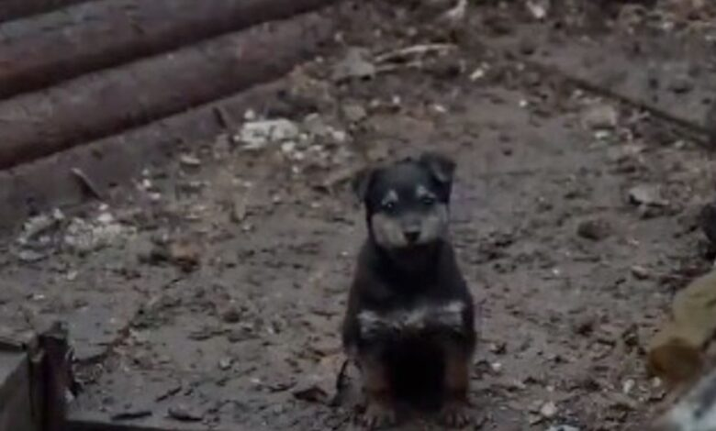
Stvar je vrlo jednostavna. Kada su primorani spašavati vlastite živote i živote članova svojih obitelji, ljudima najčešće nije prioritet misliti i na živote drugih bića. Naravno, izuzetak su ponekad kućni ljubimci. Ne radi se tu o nekom nedostatku empatije ili svireposti; radi se jednostavno o osnovnom instinktu. Nitko ne može spasiti ikoga, ukoliko i sam strada. Najgore su žrtve one krajnje nevine: djeca, starci, žene…i, svakako, pregršt životinja. Ekologija rata nije nešto s čime ćemo se pretjerano opterećivati u momentima kada nam nad glavom fijuču metci ili nam u dvorišta upadaju tenkovi, no neosporna je činjenica da će većina ljudi nastojati spasiti sve što se spasiti dade. Kućni ljubimci su nam parktički obitelj, i dok ima šanse za nas, pokušat ćemo evakuirati i njih! Divlje su životinje, međutim, prepuštene same sebi. Ne bih nipošto željela da ovaj članak ikome zazvuči neprimjereno, međutim, ratna stradavanja prirode realna su baš i poput stradavanja društva! I premda sam svijesna da studija o tome neće usporiti agresora, kao što neće biti niti na vrhu top listi prioriteta oporbe, smatram svojom dužnošću upozoriti i na taj aspekt ratovanja i njegovih posljedica a tužna je istina da čak i ljudski sukobi niske razine mogu potaknuti dramatično smanjenje populacija divljih životinja.
Vidite, iako se rat često izostavlja iz razgovora o očuvanju divljih životinja, on predstavlja izravnu prijetnju brojnim vrstama. Svakako, rat primarno ima razorne posljedice na lokalno stanovništvo, kulturu i gospodarstvo no kako rat pustoši i destabilizira zemlju, podjednako tako devastira i prirodan okoliš.
Na koje se sve način utjecaj rata manifestira na žitelje prirode?
Kao prvo, nemamo ekskluzivno pravo na stres i PTSP. Sav užas koji prolaze stanovnici okupiranih područja, paralelno prolaze i životinje koje ta područja nastanjuju. Buka, pucnjevi, eksplozije…sve nas tjera u bijeg istim intenzitetom. I sve nas lišavaju doma, sigurnosti, obitelji…! Dodatni faktor jest svakako i činjenica da životinje nemaju racio te bilo kakvo znanje o onome što se dešava ili kako se eventualno zaštititi, u kojem smijeru biježati…što za njih rat čini apokaliptičnim u najmanju ruku kao i za nas. Razmislite malo o tome kako životinje – domaće ili divlje – reagiraju već samo prilikom npr. jednog standardnog dočeka Nove Godine! Izbezumljene od straha zbog gromoglasnih pucnjeva petardi i bljeskova vatrometa, na stotine ptica i drugih životinja svake godine stradava od šoka, zalijetanja u stakla i ostale površine uslijed panične dezorijentacije, srčanog udara ili ozlijeda zadobivenih u beznadnim pokušajima bijega…Rat za njih nije apsolutno ništa drugačija situacija. Štoviše, baš kao i za ljude, daleko je opasnija! Naravno, olakotna okolnost jest to što nisu izravna meta već padaju većinom kao kolateralne žrtve…no, čak ni tome nije baš uvijek tako!
Naime, kroz studiju dosadašnjih ratova, povećani pristup automatskom oružju i obustava ophodnji protiv krivolova bili su vodeći uzroci kolapsa populacije divljih životinja, dok su istovremeno postavljanje vojnih baza unutar temeljnih zaštićenih područja, prekomjerni lov na krupne sisavce i nova naselja raseljenih izbjeglica također neposredno negativno utjecali na vrste.
Kao i na nas same, rat utječe na divlje životinje i posredno, i neposredno. Divlje životinje vojnici mogu iskorištavati za hranu ili se njihovi dijelovi(poput slonovskih kljova ili roga nosoroga) mogu prodavati za financiranje operacija. Rat ujedno potencira siromaštvo lokalnih zajednica, uzrokujući da se iste okrenu krivolovu i opstanku posredstvom trgovine mesom divljači. Naravno, veliki broj ljudi koji bježe iz okupirane zemlje, nužno će morati putovati i kroz staništa divljih životinja kako bi izbjegli otkrivanje, zar ne?
Nadalje, životinje često slučajno ubija i oružje, nagazne mine ili kemikalije korištene u sukobima a, sukladno istraživanjima u periodu od proteklih 50 godina , čak se više od 80% ratova preklapalo s žarištima najveće biološke raznolikosti! E sad, zašto je sve ovo važno? Stoga što, kako ratovi postaju sve više militarizirani a klimatske promjene i dalje iscrpljuju naše prirodne resurse, prijetnja divljim životinjama može postati i ozbiljna ekološka prijetnja ionako već krajnje iscrpljenim ljudskim zajednicama. Bez presedana, ljudi snose najgori teret rata, međutim, i druga bića bivaju uhvaćena u unakrsnoj vatri.
Tako primjerice, godine 1977., dvije kratke godine nakon što je Mozambik osvojio svoju nezavisnost od Portugala, zemlja je ušla u brutalni građanski rat. Petnaest godina krvave bitke kasnije, imamo oko milijun mrtvih ljudi, te još dodatni milijun ranjenih ili prognanih…ali ljudi nisu bili jedine žrtve ovog sukoba. Vidite, tijekom ovog krvavog građanskog rata u Mozambiku od 1977. - 1992., krda žirafa i slonova u nacionalnom parku Gorongosa smanjila su se za čak više od 90%. Naime, kako se velik dio borbi odvijao se u divljini Gorongosa, području od 1570 četvornih milja prepunog animalnog života, vojnici su usmjeravali svoje oružje i na životinje kako bi si osigurali hranu ili slonovaču za razmjenu oružja. Do trenutka kada je mirovni sporazum potpisan 1992. godine, populacija mnogih velikih životinja Gorongose ​​bila je sasvim uništena.

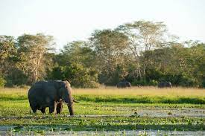

Nadalje, između 1983. i 1995., u vrijeme kada je tzv. Gospodnja vojska otpora terorizirala Ugandu, dvije vrste antilopa – topi i goan - potpuno su istrebljene u rezervatu Pian Upe u zemlji.
Nažalost, Mozambik i Uganda nisu jedinstveni. Kako smo već napomenuli, u posljednjih pola stoljeća, više od 80% velikih sukoba bjesnilo je unutar žarišta najintenzivnije biološke raznolikosti, oduzimajući živote životinja paralelno s ljudskima. Ipak, čini se da do sada nitko nije kvantificirao utjecaj ovih smrtonosnih ljudskih afera na populacije divljh životinja, vjerojatno upravo iz gore navedenih razloga. Rat mijenja perspektivu svega, baš kao i prioritete.
No, posljedice rata nisu izolirane samo u Africi. Procjenjuje se da postoji cca. 10 milijuna nagaznih mina raštrkanih diljem Afganistana, koje svakodnevno prijete i neuhvatljivom snježnom leopardu. Vojnici također love tamošnje divlje varijante koza i ovaca za vlastitu prehranu u planinama, time ujedno smanjujući snježnom leopardu pristup plijenu.

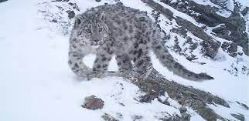
Nadalje, tijekom rata u Vijetnamu SAD je rutinski bombardirao i azijske slonove jer se vjerovalo da se koriste za transport zaliha za oporbu.
Pa ipak, nesumnjivo najranjivije divlje životinje u ratnim zonama one su koje nemaju mogućnosti pobjeći, poput životinja koje žive u zoološkim vrtovima, utočištima ili azilima, a koje često bivaju ostavljene bez ikakve skrbi tijekom rata.
Sukladno jednoj reportaži National Geographica koju sam imala prilike tek nedavno pogledati, tijekom sirijskog rata divlje životinje nastanjene u tematskom parku ostale su zarobljene u sukobu. Naime, zoološki vrt bio je smješten u području koje su kontrolirale pobunjeničke snage i životinje su polako počele umirati od bolesti, gladi i posljedica bombardiranja. Zoološki vrt je prije rata imao oko 300 životinja, da bi se njihova populacija tijekom rata smanjila na svega 13 jedinki! Preostale životinje iz zone sukoba uspješno je prelocirala organizacija za zaštitu životinja Four Paws.
Tijekom rata u Iraku, međutim, situacija je postala čak toliko strašna da su mještani počeli ubijati životinje u zoološkom vrtu radi vlastite prehrane!
Kao što smo se već i previše puta imali priliku uvjeriti, često je najdublji učinak rata upravo društvena i ekonomska nestabilnost koja može utjecati na okupiranu zemlju još godinama nakon što je sukob prestao. Osiromašeni se i očajni ljudi u takvim situacijama nerijetko oslanjaju na divlje životinje kao izvor hrane i prihoda, dok je pak i za same vlade ratom devastiranih područja očuvanje divljih životinja nisko na listi prioriteta u momentima kada intenzivno rade na obnovi svoje ratom devastirane zemlje. Iako rat kao jedan od ljudskih čimbenika prijetnji prirodi nije univerzalan i oslabljene populacije po završetku sukoba pokazuju tendenciju oporavka, ukupni trend ukazuje da je rat u velikoj mjeri štetan za divlje životinje i njihov okoliš.
Naravno, sve ima i svojih dobrih strana pa poslijeratne mjere za ublažavanje građanskih nemira i siromaštva također mogu koristiti i divljim životinjama kontroliranjem protoka oružja te smanjenjem oslanjanja ljudi na prihode od eksploatacije divljih vrsti!
Naravno, u obzir treba uzeti i još nekoliko bitnih stvari kada je u pitanju očuvanje prirode…Kao prvo, nisu ni svi sukobi isti! U nekim slučajevima, izolacijski učinci rata mogu imati čak i iznenađujuće efektivan zaštitni učinak na okoliš. Uobičajeni primjer zapanjujuća je raznolikost biljaka i životinja koje trenutno uspijevaju u demilitariziranoj zoni koja razdvaja Sjevernu i Južnu Koreju. Slično tome, morski život buja u naručju koraljnih grebena duž somalijskih gusarskih ruta uz obalu Jemena, Džibutija i Somalilanda, gdje opasnost od pljačke drži podalje ribare i druge mještane.
Nadalje, dva desetljeća nakon građanskog rata, i već gore spomenuti nacionalni park Gorongosa polako postaje simbol mirnog oporavka; park se počinje smatrati neutralnim terenom u Mozambiku a borci s obje strane sukoba udružuju se kako bi pomogli u obnovi najvećeg blaga svoje zemlje – njezine prirode!
Slični zajednički napori mogu se vidjeti i duž granične regije između Izraela i Jordana. Početkom 2000-ih, svega nekoliko godina nakon potpisivanja mirovnog sporazuma, napetosti su i dalje prisutne no farmeri s obje strane pronašli su zajednički jezik u poticanju rastuće populacije prirodnih sova ušara koje se hrane štetnicima, a čiji je broj bio u drastičnom opadanju.
Podjedanko tako, upravo tijekom građanskog rata u Zimbabveu, populacija slonova dosegla je na najvišu stopu u posljednjih 40 godina jer je rat držao krivolovce podalje od staništa slonova unutar zone sukoba.
Pa ipak, usprkos određenim pozitivnim trendovima i posljedicama ljudskog ratovanja na životinjski svijet, ukupni efekt rata na prirodu ostaje nepoželjan. Istraživači sa Sveučilišta East Anglia (UEA) u Ujedinjenom Kraljevstvu, Federalnog sveučilišta Paraíba (UFPB), Brazil, i Sveučilišta Agostinho Neto (UAN), Angola, otkrili su da su glavni utjecaji građanskih ratova na domaće sisavce često neizravni, što je u konačnici proizašlo iz institucionalnih i društveno-ekonomskih promjena, a ne iz neke izravne vojne taktike.
Objavljena u časopisu Nature Scientific Reports, ova studija sugerira da građanski ratovi u zemljama s niskim nivoom upravljanja mogu imati i pozitivne i negativne učinke na domaće populacije divljih životinja, ovisno o prostornim i vremenskim razmjerima, ali ukupni trend ipak ostaje negativan. Čak i tijekom poslijeratnog razdoblja mira, populacije divljih sisavaca neće se uspjeti oporaviti sve dok ljudi koji žive u ratom razorenim zemljama ostanu naoružani te dok se propisi o upravljanju divljim životinjama ne mogu učinkovito provoditi. Pritom, obnova osiromašene populacije divljih životinja mogla bi potrajati desetljećima te zahtijevati aktivnu intervenciju.
Uzmimo za primjer glavne posljedice dugotrajnog građanskog rata u jugozapadnoj Africi na šumske i savanske sisavce, koristeći Angolu kao studiju slučaja. Ova zemlja je dom za najmanje 275 vrsta sisavaca, od kojih su mnoge povijesno lovile lokalne zajednice prije, tijekom i nakon povremenog 27-godišnjeg građanskog rata u Angoli (konkretno, od 1975.-2002.).
U glavnom zaštićenom području Angole, nacionalnom parku Quiçama i rezervatu divljači, brojnost 20 od 26 proučavanih vrsta divljih sisavaca bila je 77% manja nakon rata u usporedbi s predratnom početnom linijom, posebno za krupnu divljač kao što su slonovi u okruženjima otvorenih savana. Značajno je spomenuti i da ovaj pad brojnosti krupne divljači nije preokrenut sve do kraja poslijeratnog razdoblja (2002.-2017.)!
Uzmimo, dakle, utjecaj rata na prirodu kao svojevrsni “mač s dvije oštrice”.
S jedne strane, rat najčešće rezultira i padom u ekstraktivnim industrijama kao što su nafta, rudarstvo ili agrobiznis - što svakako može koristiti divljim životinjama! - dok istovremeno demilitariziranim i minskim zonama, koje ozbiljno obeshrabruju širenje ljudskih naselja i krivolovce na divljač, stvara potencijalna utočišta za divljač.
S druge strane, neosporna devastacija ljudskih naselja i pripadajuće im prirode, jamči i lokaliziranu ekološku katastrofu, posebice ako se osvrnemo na problematiku divljih životinja čije se populacije u sve većem broju nalaze i u gradovima! Ukratko, bojim se da su u tim slučajevima rezultati porazni… i da, crna se statistika nevinih žrtava rata ovime još i preočito naglašava!
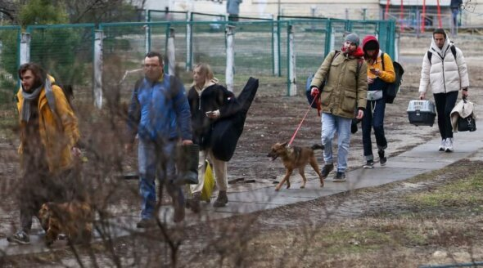
A sada, za kraj, suočavanje s tmurnom realnošću: svi mi ovih dana živimo pod prijetnjom nuklearnog rata, zar ne? Posljedice kojeg vam, vjerujem, ne moram pobliže objašnjavati. Ukrajinska svakodnevnica pretvorena je u pakao i za ljude i za životinje, konkretno, sve žitelje okupiranih oblasti… Možda je nedostatak racia i interneta u ovakvim sluačejavima zaista blagoslov za one koji baš ničime nisu skrivili ovakav razvoj događaja, za one koji će se naći zadnji na listi prioriteta u pokušajima bilo kakva spašavanja…ali i oni su tu.
Životi koji nisu ljudski no u čijim tijelima bije smrtno srce i u čijoj svijesti plamti podjednako snažan poriv za opstanak a koji, podjednako nevini, gasnu pod paljbom vatre čiji je dizajner čovjek.
Odgovornost za ovakve gubitke, i ljudske i životinjske, samo je naša.
Iako sam svijesna koliko je pomalo čak i apsurdno pisati o zaštiti prirode u momentima kada je sasvim neizvjesno da li će ovaj članak (skupa s ostatkom svijeta) doživjeti objavu, istovremeno sam neizmjerno zahvalna za svaku novu zoru, izlazak sunca, jednostavne svakodnevne stvari poput rutine kuhanja jutarnje kave i cvrkuta ptica u dvorištu, prizora prve proljetne ljubičice u dvorištu…Želim reći, toliko smo krhki, zar ne? I, istovremeno, toliko snažni. Prisjećam se svog nedavnog postapokaliptičnog članka koji sam pisala pred par mjeseci i zaista ne sumnjam u trijumf života nakon Armagedona bilo kakve etiologije. No, kada ćemo konačno naučiti cijeniti i čuvati nešto prije no što toga nestane?!
I da, zaštita prirode zaista jest svojevrsni apsurd. Ili barem, potreba za zaštitom nečega što bi nam svima samo po sebi trebalo biti sveto! To je nešto što nam je zapravo više manje svima urođeno, zar ne? Pogledajte samo malu djecu, s koliko ljubavi i otvorenosti i oduševljenja pristupaju svijetu oko sebe! A onda, počinjemo učiti jezike…prvo materinji, potom pokoji svjetski…ostavljajući sam Svijet u svojoj primarnoj biti izgubljenim u prijevodu.
I što sad? Čuđenju nema granica kada shvatimo da sav slobodan i vrli bijeli (ili crni, ovisno o tome kakve ste volje danas) svijet ovisi o volji nekolicine pojedinaca.
Pa ipak…stvari koje nas šokiraju upravo su one koje nas bude.
U dubini svog bića znam da će sve biti u redu, no da li ćemo naučiti lekciju?
Oh naravno, cijenit ćemo život i sve što ga čini više nego prije, no – koliko dugo?
Najteže se lekcije najbrže usvajaju. I najlakše zaboravljaju, ako ćemo prema onome što nas povijest uči…
Ivana Janković,
Croatian wildlife Research and Conservation Society

